БЕЛОРУССКИЙ ГОСУДАРСТВЕННЫЙ УНИВЕРСИТЕТ ИНФФОРМАТИКИ И РАДИОЭЛЕКТРОНИКИ

Кафедра ЭТТ

РЕФЕРАТ

На тему:

"Биотехническая система электроанальгезии"

МИНСК, 2008

Создание новых эффективных аппаратных методов и технических средств для периферической электроанальгезии представляет собой проблему, решение которой требует комплексного подхода и всестороннего учета ее технических, физиологических и клинических аспектов. Создание новой медицинской техники и аппаратных методов лечения должно опираться, с одной стороны, на возможности современных технологий, а с другой - на глубокое понимание явлений, происходящих при взаимодействии технических средств и живого организма. Изучение такого взаимодействия невозможно без использования системного подхода, в соответствии с которым технические и биологические звенья должны рассматриваться взаимосвязано в рамках единой биотехнической системы (БТС).

Для решения проблемы создания эффективных аппаратных методов и технических средств периферической электроанальгезии ее следует рассмотреть с этих же позиций и разработать БТС нового типа - биотехническую систему электроанальгезии (БТС ЭА), объединяющую в своем составе биологические и технические звенья, участвующие в процессе обезболивания под влиянием электростимуляции.

Работа БТС ЭА строится на основе взаимодействия системы контроля болевой чувствительности организма человека, являющейся физиологической частью БТС, и технического компонента системы, в задачи которого должны входить не только формирование лечебного воздействия, но и оценка состояния физиологических показателей и диагностических признаков для управления параметрами воздействия. При развитии болевого синдрома система контроля болевой чувствительности возбуждается потоком ноцицептивной импульсации из очага боли. Лечебное воздействие в виде стимулирующего электротока, создаваемого блоком воздействия, будет формировать поток сенсорной афферентации, поступающий на управляемый вход системы контроля болевой чувствительности. Блок воздействия включает в себя канал согласования, содержащий возбуждаемые афференты, участки пассивной передачи тока воздействия, стимулирующие электроды, а также устройство формирования электрического воздействия. Формирование управляющих сигналов, задающих параметры и режимы стимуляции, осуществляется на основе оценки физиологических показателей и определения диагностического признака. Реализация целевой функции БТС, заключающаяся в минимизации отклонения диагностического признака от нормы, осуществляется различными способами в зависимости от функциональных особенностей использования аппаратуры.

Диагностическим признаком в БТС ЭА служит степень выраженности у пациента болевого синдрома, которая проявляется в виде болевых ощущений, а также в виде характерного сдвига физиологических показателей, косвенно связанных с интенсивностью боли.

При возникновении у пациента болевых ощущений управление параметрами электронейростимуляции осуществляется врачом на основе клинического обследования состояния больного, причем включение стимулов и установка выбранного режима воздействия может происходить автоматически по программе, составленной с учетом индивидуальных особенностей проявления болевого синдрома. В определенных случаях, например, при лечении хронических болей, управление параметрами стимулов может осуществляться самим пациентом по инструкции врача. В случаях, когда контакт с пациентом в ходе лечения затруднен или вообще невозможен, например, во время проведения хирургических вмешательств, единственным наблюдаемым проявлением болевого синдрома является изменение физиологических показателей, отражающих со стояние пациента. Для диагностики состояния в этом случае в БТС ЭА необходимо ввести блоки измерения физиологических параметров оценки показателей, дающие врачу информацию об эффективности электроанальгезии. В соответствии с вышеизложенным структурно функциональная схема БТС ЭА приобретает вид, показанный на рис.1. Для БТС ЭА эндогенная регулировка болевой чувствительности осуществляется со стороны двух систем организма: АНС и НС, связанных с зонами переключения болевой чувствительности, находящимися на пути ноцицептивной импульсации от периферии к структурам ЦНС воспринимающим боль.



Рисунок 1 – Структурная схема биотехнической системы электроанальгезии.

ПБЧ – переключение болевой чувствительности, Н – ноцицептор, АНС – антиноцицептивная система, ФС – физиологические системы, КС – канал согласования биотехнической системы, Э – электроды, ПБТ – пассивная биоткань, СА – сенсорные афференты, ТЗ – технические звенья, ЗГ – задающий генератор, ФС* – формирователь стимула, ВУ – выходной усилитель, БУ и БО – блок управления и блок оценки, КН – клинические наблюдения, ИФП – измерение физиологических показателей, ВП – выработка показаний.

Биотехнический контур управления образуется с помощью устройства генерации и формирования стимулирующего тока, воздействующего через электроды и участки тканей, передающие стимул на соответствующие сенсорные структуры. Ядром биологического звена БТС ЭА является зона управления болевой чувствительностью, происходящие процессы в которой за счет электрического воздействия определяют эффективность обезболивания, достигаемого в результате функционирования биотехнического контура управления. Технические звенья, входящие в состав биотехнического контура управления в соответствии с функциональным назначением в БТС ЭА - возбуждением сенсорных афферентов - должны содержать каскады задающего генератора, формирователя стимулов, выходного усилителя тока, а также блок управления параметрами выходного тока стимула. Задающий генератор определяет частоту следования стимулов и синхронизирует работу устройства, в формирователе происходит задание формы стимула и его временных параметров (длительности, фронта, среза, заполнения и т.п.). Выходной усилитель задает необходимую амплитуду тока стимулов и определяет условия согласования с электродами и биологической тканью. Динамическое согласование параметров стимулирующего тока и биологической ткани может быть достигнуто введением блока оценки условий стимуляции, осуществляющего обратную связь канала согласования БТС и блока управления параметрами выходного тока. Блоки измерения физиологических параметров и оценки показателей входят в информационное звено БТС. В качестве измеряемых параметров для оценки выраженности болевого синдрома и степени электроанальгезии могут быть выбраны: параметры сердечно-сосудистой системы, являющейся надежным индикатором изменения состояния организма - сердечный ритм, гемодинамические показатели, а также показатели внешнего дыхания.

Структурное построение технических звеньев БТС ЭА в определенной степени зависит от области медицинского применения. Аппаратура для индивидуального пользования по инструкции врача должна иметь минимум возможных вариаций ручных регулировок параметров стимула и повышенную безопасность в работе. Для клинического использования блок управления может включать программное устройство долговременного задания параметров. Информационные звенья целесообразно включать в состав БТС в случаях интраоперационного обезболивания, когда контакт с больным отсутствует. Таким образом, предложенная структура БТС ЭА является функционально полной для описания различных вариантов обезболивания путем периферической электронейростимуляции Сенсорных структур.

Основным вопросом, определяющим эффективность функционирования БТС ЭА, является выработка критериев формирования стимулирующего воздействия на основе анализа процессов, происходящих в зоне регуляции болевой чувствительности биологического звена под действием управляющего воздействия. Данные критерии определяют алгоритм функционирования БТС, направленный на реализацию ее целевой функции. Анализ структуры БТС ЭА показывает, что существуют два уровня определения искомых критериев. На уровне канала согласования БТС целесообразно определить критерии выбора стимулирующего воздействия, обеспечивающие наибольшую эффективность возбуждения соматических афферентов, а на уровне зоны регуляции болевой чувствительности - критерии эффективной электроанальгезии.

Критерии канала согласования касаются выбора параметров и режимов стимуляции, формы стимулов, обеспечивающих высокую интенсивность импульсации в возбуждаемых нервных структурах. Критерии зоны регуляции определяются на основе анализа процессов в НС АНС, определяющих уровень болевой чувствительности в организм При синтезе сигнала воздействия для БТС ЭА необходим совместный учет критериев обоих уровней, в результате чего создаются условия для эффективной электроанальгезии. С точки зрения теории БТС задание подобных критериев является реализацией принципов адекватности единства информационной среды.

Определение данным путем характеристик и параметров стимулирующего воздействия позволяет провести синтез структуры технического звена, в частности, электронейростимулятора на основе формирования требований к отдельным его блокам, отвечающим конкретной технической реализации. Алгоритмы функционирования технического звена целесообразно определить, исходя из закономерностей изменения к параметров канала согласования БТС, так и динамики процессов, происходящих в зоне управления болевой чувствительностью, что необходимо для обеспечения эффективного функционирования БТС в целом.

Ядром БТС электроанальгезии является зона управления болев чувствительностью, процессы в которой определяют эффективность обезболивания, достигаемого за счет действия биотехнического контура управления. Процессы, происходящие в зоне управления под влиянием противоболевой электронейростимуляции, зависят от изменения уровней НМ и НТ в структурах АНС и НС и интенсивностей ноцицепции и стимуляции. Это позволяет описать процесс формирования болевой чувствительности в зоне управления методом камерного моделирован позволяющим рассматривать процессы управления в биосистемах в терминах "вход-выход-состояние".

Под камерой обычно понимается некоторый легко формализуемый элемент биосистемы, с которым связано перемещение или преобразование отдельного ее компонента, имеющего количественную характеристику. Каждая камера биосистемы характеризуется одной переменой состояния, а биосистема в целом - вектором состояния.

В камерных моделях открытых биосистем в качестве входных-выходных переменных используются темпы изменения количества вещества или энергии на входе и выходе биосистемы, а в качестве переменных состояния - их уровни, регулирующие эти темпы. Такие представления отвечают закономерностям важнейших процессов в биосистемах, описываемых с помощью обыкновенных дифференциальных уравнений, определяющих диффузионный и конвективный транспорт вещества, ферментативные реакции, воздействие активных веществ на органы и ткани, нейрогуморальные процессы.

Камерная модель, в отличие от существующих качественных мете описания процессов формирования болевой чувствительности, позволяет установить зависимость между темпами поступления входных переменных, в данном случае - ноцицепции и сенсорной афферентации, и уровнями НТ и НМ, определяющими порог болевого восприятия. Это дает возможность использовать данную модель не только для анализа процессов регуляции болевой чувствительности, но и для определения наиболее эффективных параметров и режимов воздействия на АНС с целью подавления болевых синдромов.

Анализ модели позволяет определить требования к формированию стимулирующего воздействия для эффективного подавления боли. В пределах линейности уравнений модели увеличение амплитуды тока стимула ведет к повышению болевого порога. Эта зависимость хорошо подтверждается клинически, однако в случае чрескожной стимуляции возникновение электрокожных тепловых эффектов, сопровождающихся болевыми ощущениями под электродами, ограничивает увеличение тока. Достижение обезболивания при ограниченных амплитудах тока стимула возможно путем увеличения значения порога болевого раздражения, которое зависит от выбранной формы стимулирующего тока.

Исследование возбудимости нервных волокон различного диаметра, ответственных за проведение различных видов чувствительности показывает, что дифференциация порогов сенсорного и болевого раздражения возрастает с укорочением длительности стимула и увеличением крутизны его фронта. Таким образом, для повышения эффективности противоболевого воздействия необходимо выбирать стимулы с коротким фронтом, длительность которого не превышает единиц процентов от длительности стимула. Уменьшение длительности прямоугольного стимула ограничено величиной времени релаксации тока в тканях, окружающих возбудимую структуру, т. к. при дальнейшем укорочении стимула возрастает величина энергии, рассеиваемой в тканях.

При чрескожной электростимуляции требование уменьшения энергии, рассеиваемой в тканях, усиливается, т. к. из-за падения амплитуды стимула при его передаче к возбудимому звену приходится значительно увеличивать ток, проходящий в ткани. Возникающие при этом чрескожные эффекты в значительной степени зависят от соотношения составляющих, образующих частотный спектр стимула. Сравнение различных форм стимула для чрескожной электронейростимуляции опорно-двигательного аппарата, а также электростимуляции мышц показывает, что уменьшение чрескожных эффектов в зоне расположения электродов при больших токах стимула достигается путем увеличения частоты основных спектральных компонент стимула, а также использования синусоидальных стимулирующих токов с частотой порядка 3...5 кГц. Причем уменьшение частоты сопровождается усилением болезненности под электродами, а значительное увеличение частоты приводит к резкому падению эффективности стимуляции.

Исследование чрескожных эффектов действия тока показывает, что минимальные пороги болевых ощущений наблюдаются в области "низких" частот порядка десятков-сотен герц. Здесь же достигают максимума термические эффекты, обусловленные потерями стимулирующего тока в тканях. С повышением частоты спектральных компонент стимулов увеличивается шунтирующее действие проводимости межэлектродного промежутка, что обуславливает падение напряжения стимулов на возбудимой структуре. Так, если для модели чрескожного импеданса воспользоваться трехзвенной электрической эквивалентной схемой, то зависимость напряжения стимулов от частоты тока примет вид, показанный на рис.2.

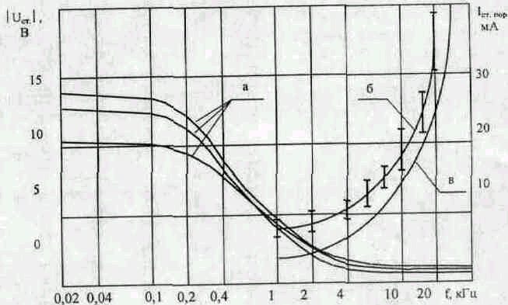

Рисунок 2 – Частотные зависимости при синусоидальном стимуле:

а - модуль напряжения стимула; б - экспериментальные пороги возбуждения; в - пороги, рассчитанные для модели

Здесь же показаны зависимости для порогов возбуждения М-ответов срединного нерва для случая чрескожной регистрации при воздействии стимулом, имеющим квазимонохроматический спектр, а также рассчитанная по модели канала воздействия для условий эксперимента.

Сопоставление зависимостей показывает, что для рассматриваемы условий стимуляции в области "верхних" частот, где происходит падение напряжения стимула, порог возбуждения, начиная с частот 10...15 кГц удваивается и быстро растет. В области "средних" частот, там, где напряжение уменьшается не более чем в 2-раза, пороги возбуждения оказываются минимальными.

Таким образом, рассмотрение зависимостей чрескожных эффекте действия тока и характеристик возбудимости нервного волокна от частотных компонент воздействующего тока, с точки зрения критерия минимального порогового воздействия и уменьшения ноцицептивных эффектов под электродами, показывает существование области "средних" адекватных частот стимулирующего тока. Спектральное представление импульсного стимулирующего тока виде совокупности гармонических составляющих позволяет сформулировать частотно-избирательный подход к формированию тока, основанный на определении области адекватных частот составляющих спектра стимула и синтеза воздействующего тока на основе частотно-временного преобразования. Частотный спектр импульса тока прямоугольной формы имеет огибающую с максимумом, расположенным вблизи нулевой частоты. Основная часть энергии спектра сосредоточена в области ограниченной нулевой частотой и частотой первого минимума.

Таким образом, при использовании стимулов миллисекундного диапазона основные спектральные составляющие тока оказываются сосредоточенными в области наиболее низких значений болевого порога. Это ограничивает применение прямоугольных стимулов большой амплитуды для чрескожной противоболевой электронейростимуляции.

Спектр адекватного импульсного воздействия должен быть сосредоточен в той области частот, где электрокожные болевые пороги достаточно высоки, т.е. где активные потери достаточно малы. С этой точки зрения целесообразно увеличение частоты основных компонент стимулирующего тока. Однако с увеличением частоты происходит перераспределение тока в тканях, что вызывает уменьшение напряжения на возбудимой структуре.

Области адекватных частот спектральных составляющих стимулирующего тока можно ограничить значениями граничных частот, определяемых со стороны "низких" частот величиной, на которой происходит допустимое возрастание порога возбудимости нервной структуры.

Тогда спектр адекватного воздействия должен иметь параметры, определяемые значениями граничных частот:

Δfсп=fгр2 - fгр1 (1)

f0сп=fгр1+ 0,5Δfсп (2)

где Δfсп - ширина спектра, f0сп - центральная частота спектра.

По мере уменьшения Δfсп спектр воздействия вырождается в одну гармоническую составляющую, а его вид во временной области представляет непрерывное синусоидальное колебание. Однако необходимость импульсного характера стимулирующего тока, обусловленная общими закономерностями возбуждения нервных структур, требует выбора конечной величины Δfсп, не превышающей значения, определенного в соответствии с (1). Синтез импульсного сигнала, спектр которого "вписывается" в область адекватных частот, требует задания формы огибающей спектра и его параметров.

Спектры сигналов, расположенные симметрично относительно центральной частоты, соответствуют амплитудно-модулированным колебаниям с несущей, равной центральной частоте. Закон изменения амплитуды данного колебания определяется огибающей спектра, являющейся спектральной плотностью модулирующего колебания.

Задача синтеза временного вида сигнала по известной огибающей спектра для случая минимально-фазовых цепей может быть решена с помощью использования преобразования Лапласа.

Так, если для описания модуля огибающей спектра адекватного сигнала использовать выражение:

S(ω) =A0ω0 [(ω02-ω2+βc2) 2+4βc2ω2] –1/2, (3)

где βc – параметр, описывающий форму огибающей, то временная форма сигнала может быть представлена в виде:

s(t) = A0exp(-βct) sinω0t, (4)

Данное выражение описывает амплитудно-модулированное импульсное колебание с несущей частотой ω0 экспоненциально затухающей амплитудой с постоянной времени затухания равной βc-1. По мере расширения спектра длительность стимула уменьшается. На рис.2, а (кривые 1) синтезированный сигнал имеет форму радиоимпульса, где Т0 - период основной частоты.

Рассмотрение общих закономерностей электронейростимуляции показывает, что воздействующий ток, вызывающий возбуждение нервной структуры, должен быть униполярен. Вместе с тем, требование отсутствия постоянной составляющей в стимулирующем токе с целью исключения электролизных эффектов делает предпочтительным использование биполярного тока. Амплитудно-модулированные импульсные колебания, показанные на рис.2, удовлетворяют данным требованиям. Однако целесообразно перейти к формам стимула, отличающимся от данного вида более крутым фронтом, и использовать вместо заполняющего стимул синусоидального колебания короткие униполярные импульсы тока длительностью 1И с частотой следования, равной частоте несущей, и скважностью, равной 2. Форма огибающей спектра для данного случая показана на рис.2, а (кривые 2). Требование отсутствия постоянной составляющей удовлетворяется за счет формирования спада плоской вершины стимула и выброса противоположной полярности в паузе между стимулами, равного по площади стимулу. Частота следования формируемых таким образом пачек коротких униполярных импульсов тока выбирается исходя из диапазона частот естественной сенсорной афферентации в периферических нервах, равной соответственно 100...250 Гц.

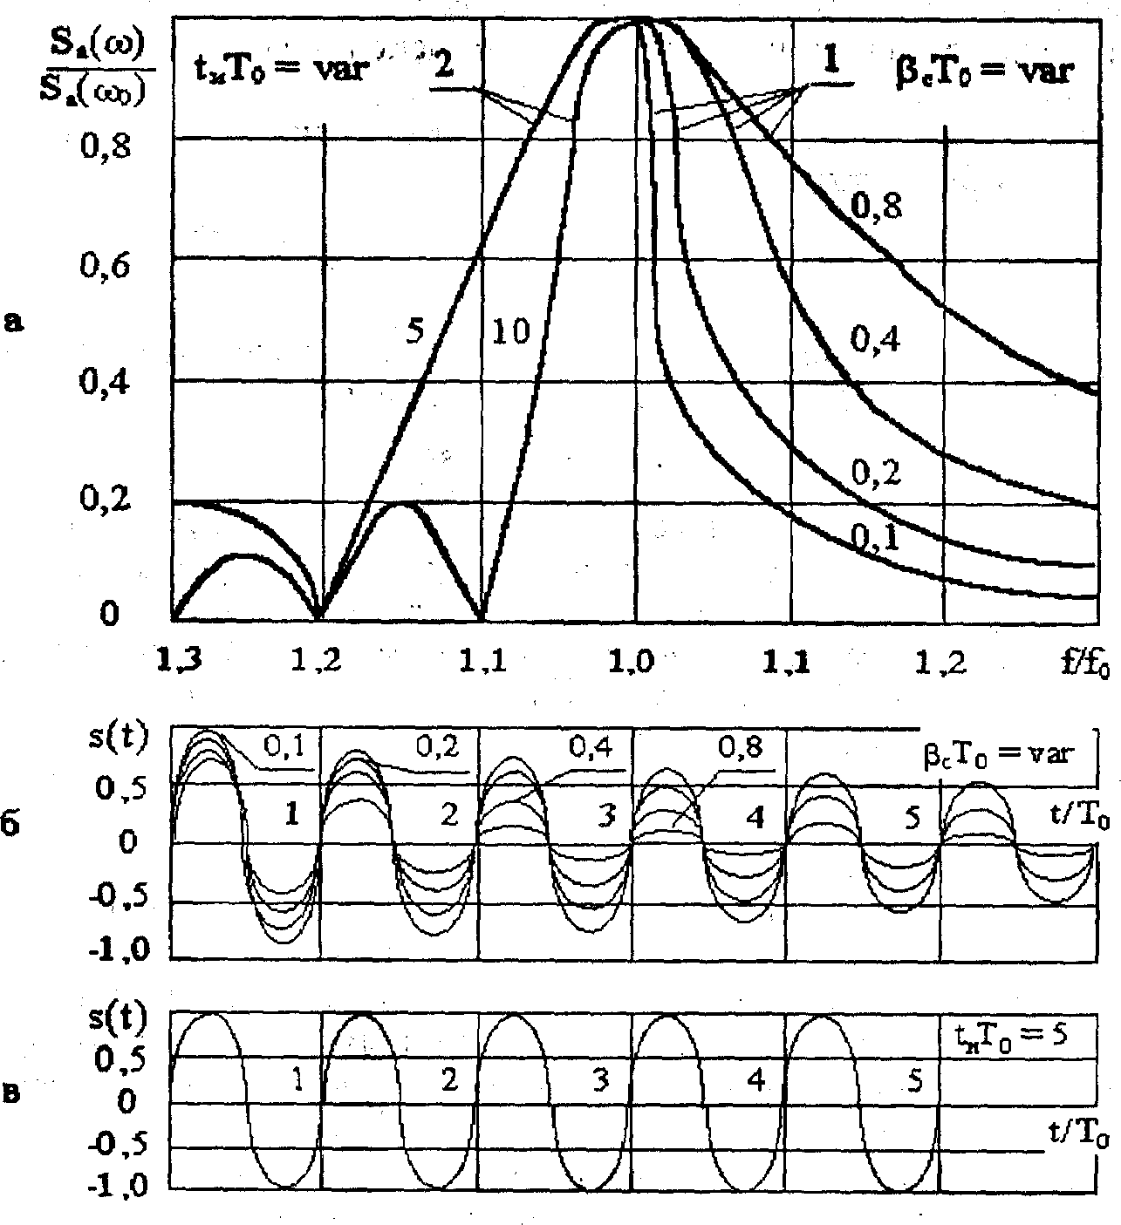

Рисунок 2 – Огибающие спектра (а) и временные формы стимула (б, в).

Эффективность подавления боли в БТС противоболевой электронейростимуляции может быть повышена путем оптимального выбора зон расположения электродов. Анализ условий достижения обезболивания, рассмотренных выше, показывает, что эффективность стимуляции может быть усилена за счет увеличения числа путей передачи, вызванной стимулами сенсорной афферентации. На практике это может быть осуществлено выбором таких зон расположения электродов, при которых охватывается возбуждением максимальное количество афферентов из очага болевого раздражения. Рассмотрение путей соматической иннервации показывает, что при чрескожной передаче стимула целесообразно располагать электроды паравертебрально в проекции задних корешков спинного мозга, иннервирующих область источника боли. Зоны наложения электродов выбираются в соответствии с сегментарной иннервацией кожных покровов и внутренних органов (табл.1). Длину электродов следует выбирать таким образом, чтобы они перекрывали не менее 1-2 сегментов выше и ниже показанных в таблице границ.

Хороший эффект дает внутриполостное расположение электродов в непосредственной близости от возбуждаемых нервных структур. При терапии политопных болей целесообразно использование многоканальной стимуляции, при которой отдельные пары электродов располагаются в различных местах, определяемых локализацией очагов болевого раздражения. Так, при двухканальной стимуляции одна пара электродов может располагаться паравертебрально, а вторая - в непосредственной близости от источника болей (операционная рана, место травматического повреждения тканей и т.п.) или в проекции нервных стволов при их поражении патологическим процессом.

Таблица 1 Паравертебральная локализация электродов в зависимости от источника болей.

|  |  |  |
| --- | --- | --- |
| №п/п | Органы и ткани | Сегменты спинного мозга |
| 1 | Щитовидная железа | 3-4 шейные |
| 2 | Верхняя конечность | 5-шейные, 1-грудной |
| 3 | Трахея, бронхи, легкие | 2-7 грудные |
| 4 | Молочные железы | 3-5 грудные |
| 5 | Желудок | 6-9 грудные |
| 6 | Печень и желчный пузырь | 5-8 грудные |
| 7 | Поджелудочная железа | 6-8 грудные |
| 8 | 12-перстная кишка | 6-8 грудные |
| 9 | Слепая и восходящая кишки | 9-11 грудные |
| 10 | Тонкая кишка | 9-11 грудные |
| 11 | Нисходящая и сигмовидная кишки | с 1 поясничного по 4 крестцовый |
| 12 | Матка и придатки | с 10 грудного по 4 крестцовый |
| 13 | Нижняя конечность | с 4 поясничного по 3 крестцовый |

Рассмотрение условий достижения обезболивания на модели показывает, что усиление эффекта обезболивания происходит при вариации внутренних параметров модели зоны управления болевой чувствительностью, что может, в частности, отражать действие анальгетиков. Поскольку чувствительность модели к изменению внутренних параметров высока, то применение относительно слабых средств на фоне стимуляции значительно усиливает эффективность обезболивания. Таким образом, при формировании адекватного стимулирующего воздействия для эффективного подавления боли следует учитывать как общие требования стимулу, определяемые основными закономерностями возбуждения Нервных структур, так и требования, полученные на основе анализа камерной модели регуляции болевых ощущений. Повышение эффективности электронейростимуляции достигается применением стимулов с крутыми фронтами, форма которых обеспечивает наибольшую дифференциацию порогов тактильной и болевой чувствительности. Для БТС электроанальгезии, использующих чрескожную передачу стимулов наиболее важным является преодоление электрокожных раздражающих эффектов, ослабевающих при выборе спектра стимула в области адекватных частот, где пороги электрокожных тепловых эффектов достаточно велики, а падение возбудимости нервных структур является незначительным. Существенным моментом, определяющим эффективность обезболивания, является выбор зон расположения и длины электродов, которые должны охватывать максимальное число неноцицептивных нервных проводников, идущих из области очага боли.

# ЛИТЕРАТУРА

1. Системы комплексной электромагнитотерапии: Учебное пособие для вузов/ Под ред А.М. Беркутова, В.И. Жулева, Г.А. Кураева, Е.М. Прошина. – М.: Лаборатория Базовых знаний, 2000г. – 376с.

2. Электронная аппаратура для стимуляции органов и тканей / Под ред Р.И. Утямышева и М. Враны - М.: Энергоатомиздат, 2003. 384с.

3. Электрическая стимуляция мозга и нервов у человека / Н.П. Бехтерева, С.В. Медведев, А.Н. Шандурина и др. – Л.: Наука, 1990. - 263с.

4. Ливенсон А.Р. Электромедицинская аппаратура.: [Учебн. пособие] - Мн.: Медицина, 2001. - 344с.

5. Катона З. Электроника в медицине: Пер. с венг. / Под ред. Н.К. Розмахина - Мн.: Медицина 2002. - 140с.